CLASE Nro.11 de FRANCÉS
EES Nro.75 «Julio Cortázar»
AULA: 2do. 6ta.
PROFESSEUR: Mauricio Hadida
THÈME: OÙ? – ¿DÓNDE ?
Aujourd’hui nous allons apprendre la question OÙ ? pour savoir où se trouve quelque chose ou quelqu’un. Je passe en revue et consolider les connaissances déjà données. Hoy vamos a aprender la pregunta DÓNDE? Para saber dónde se encuentra algo o alguien y los vamos a relaciones con lo visto anteriormente. Repasar y consolidar saberes ya dados. On apprend les prépositions dans et sur. Aprendemos las preposiciones en y sobre
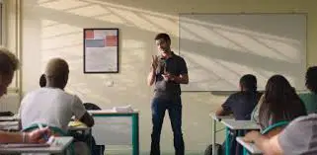
Où est le professeur de français ?
Le professeur de français est dans la classe :
Il est dans la classe.

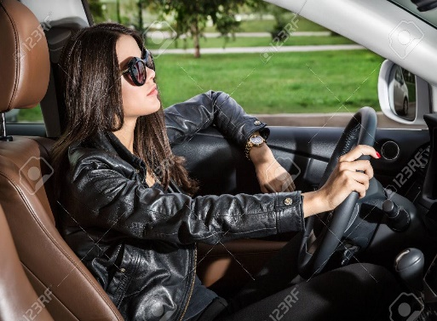
Où est la fille ?
La fille est dans la voiture.
Elle est dans la voiture.


Où sont la chatte blanche et le chat noir ?
La chatte blanche et le chat noir sont sur le toit.
Ils sont sur le toit.

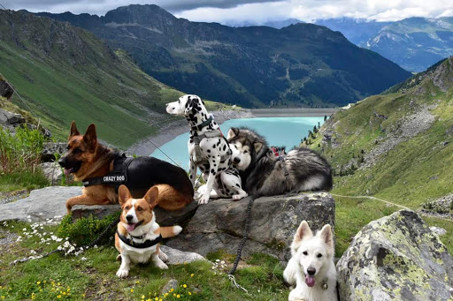
Où sont les chiens ?
Les chiens sont dans la montagne.
Où sont-ils ?
Ils sont dans la montagne.
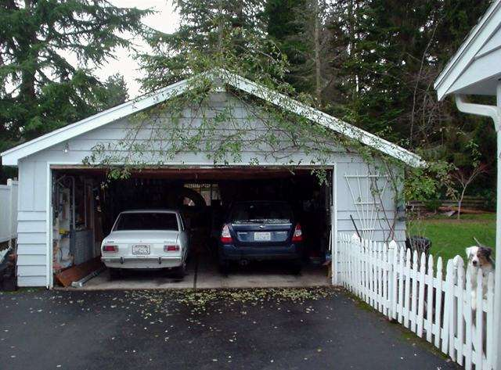
Où sont les voitures ?
Les voitures sont dans le garage.
Où sont-elles ?
Elles sont dans le garage.
Exercices


Où est la femme ? Où est-elle ?
La femme est dans la boulangerie.
Elle est ……………………………………….


Où est la femme ?
La femme est dans la boucherie.
Où est-elle ?
Elle est …………………………………..


Où sont la maman et l’enfant ?
La maman et l’enfant sont dans le supermarché ?
Où sont-ils ?
Ils sont ……………………………………………………………..


Où est le train ?
Le train est……………le pont.
Où est-il ?
Il est …………………………………………………………………
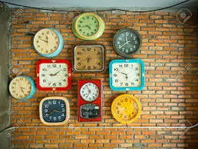
Où sont les horloges bleues ?
Les horloges bleues sont sur le mur.
Où sont-elles ?
Elles sont……………………………………………………………………
Et l’horloge noire, où est-elle ?
Elle est……………………………………………………………………..
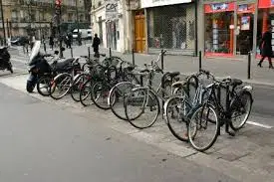
Où sont les vélos ?
Ils sont dans la rue.
Où sont-ils ?
Ils sont ……………………………………………………………………

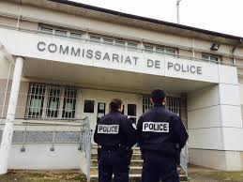
Où sont les policiers de France ?
Les policiers de France sont dans le commissariat ?
Où sont-ils ?
Ils sont…………………………………………………………………

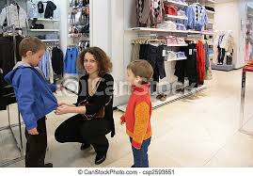
Où sont la maman et ses deux enfants ?
Ils sont dans le magasin.
Où ……………………………… ?
Ils……………………………………...

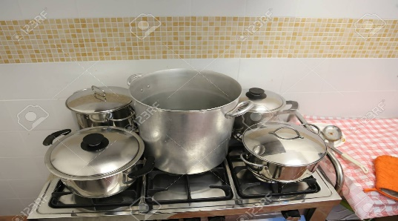
Où sont les casseroles?
Les casseroles sont sur la cuisinière.
Où …………………………………. ?
Elles ……………………………….. ?

LAS ACTIVIDADES DEBERÁN SER REALIZADAS O GUARDADAS EN SU CARPETA PERSONAL. Au revoir!
Les dejo mi email para las corrección o preguntas: hadidamauro@hotmail.com
FECHA LÍMITE DE ENTREGA: 12/07/2021

